Зачет №2 по географии для 10 класса:
Срок сдачи зачета: до 27 ноября
Учитель-Свиридова Е. А.

Темы для изучения (учебник для 10 класса авт. Домогацких Е. М., параграфы 9):
- Природные ресурсы Земли, их виды
- Оценка обеспеченности разных стран и регионов мира основными видами природных ресурсов
- Основные типы природопользования. Источники загрязнения

Выполните задания:
1. Внесите в таблицу виды природных ресурсов и страны, обеспеченные ими.
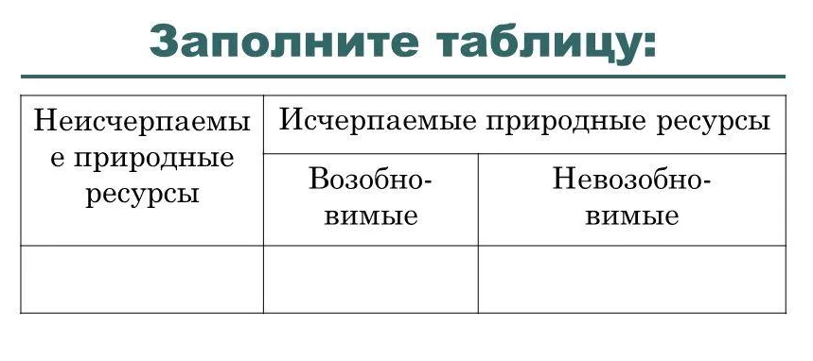
2. Дайте характеристику обеспеченных и специализированных стран мира на примере С.Ш.А., Саудовской Аравии, Австралии, Катара.

